Diario di bordo
ESTATE SULLE COSTE DEL CILENTO
CAPO PALINURO - MARINA DI CAMEROTA
19 - 26 LUGLIO 2012

Equipaggio: Renato & Enrica
Mezzo: CHALLENGER GENESIS 59

19 Luglio: Partenza da Taranto alle 0915 con arrivo a Capo Palinuro alle 1300 (259 km) circa presso la sosta camper "IL MORO DELLA MOLPA" nei pressi del Villaggio Arco Naturale Club. La sosta camper trovata su Camper on line, dove si possono trovare tutti dati (posizione e contatti telefonici), è al suo secondo anno di vita ma ha già tutte le comodità di un vero e proprio campeggio (piazzole in erba alcune assolate, ristorante, pizzeria, zona wi-fi, servizi igienici e docce calde, recintato ed illuminato, energia elettrica, scarico e imbarco acqua). Per arrivarci consiglio di seguire le indicazioni Villaggio Arco Naturale club, comunque è facile da trovare. I proprietari sono molto gentili e molto disponibili a risolvere tutti gli eventuali inconvenienti. L'area della sosta camper è costeggiata da una pista ciclabile che porta sia a mare presso l'Arco Naturale e sia verso la cittadina di Palinuro. La Direzione della sosta camper ci ha fornito l'accesso gratuito al sopra menzionato campeggio per il transito per il mare, a cui si può accedere anche tramite la pista ciclabile. Il costo della sosta camper è di 15 € al giorno.
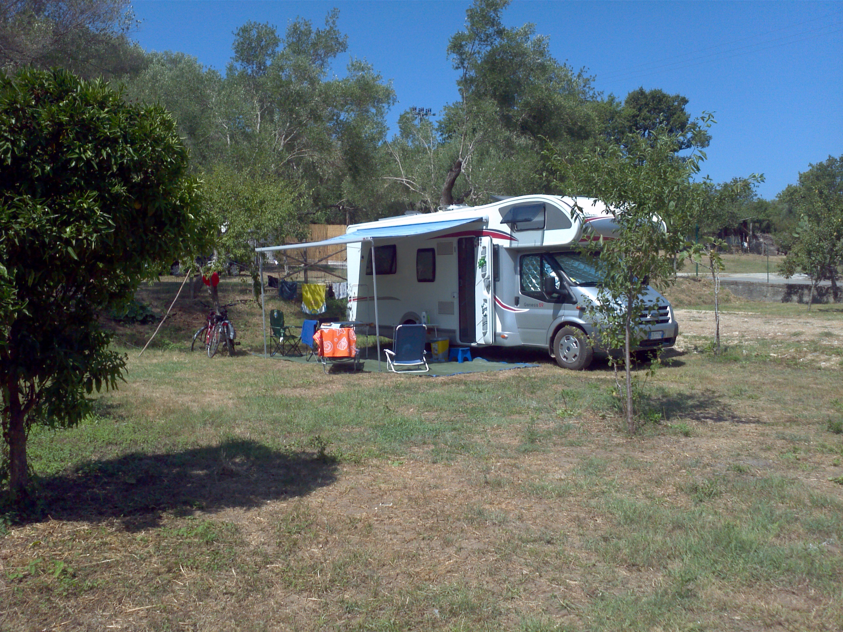
20 - 21 luglio: in sosta a Capo Palinuro. La mattina del 20 trascorsa al mare nella conca dell'Arco Naturale. L'acqua inizialmente era fantastica e pulita verso le 1300 si è fatta un pò sporca e quindi siamo risaliti in bici per tornare al camper. Dopo un ottimo pranzo e una meritata siesta, in bici abbiamo raggiunto il paese di Capo Palinuro. La pista ciclabile non è consigliabile sebbene ombreggiata; è in pratica per la maggior parte sterrata e polverosa e in salita. Siamo arrivati al paese stremati e grondanti di sudore. Il paese non è nulla di che. In pratica due strade costeggiate da bar , gelaterie, alberghi e negozietti tipicamente turistici. Ci aspettavamo qualche posto panoramico, un belvedere, ma nulla. Dopo una coca cola e una granita siamo tornati al camper, però seguendo la strada statale. Decisamente meglio eppoi al ritorno era quasi tutta in discesa. La sera abbiamo cenato con una buona pizza presso la pizzeria della sosta camper (tot. 21€).
Il 21 luglio gita in barca per la visita delle grotte del promontorio di Capo Palinuro. Gli orari dei barcaioli dell'Arco Naturale sono 0900,1100 e 1500. La visita dura due ore comprensiva di una sosta di circa una trentina di minuti nei pressi di una caletta per un bel bagno nell'acqua favolosa di Capo Palinuro. Il costo è di 12€ per persona. Un prezzo assolutamente giusto per una gita a cui non si può rinunciare.
Il pomeriggio dopo l'ormai consolidata siesta abbiamo fatto un giro nell'adiacente campeggio Arco Naturale Club. Molto grande, attrezzato con piscina, campi da tennis, ristorante pizzeria, beauty center e market. Ci è sembrato molto ben organizzato e abbastanza affollato, ulteriore motivo per affermare che la nostra sosta camper è sicuramente stata un'ottima scelta per qualità/prezzo.

22 luglio: partenza da Capo Palinuro alle 1100 e arrivo a Marina di Camerota alle 1130 circa (13 km), presso il campeggio VILLAGGIO ROMANO, sito alla fine di Via barche, che risulta un pò stretta, per via delle auto parcheggiate al lato della strada. La piazzola, posta tra gli ulivi, è spaziosa e coperta da un telo, dotata di energia elettrica e lavello personale. I servizi igienici sono puliti. L'area bar e zona TV è confortevole e dotata di hotspot wi-fi a 2€ per ora di navigazione internet (il segnale arriva seppur debole sino alla nostra piazzola). Il campeggio è a 100 mt dal mare. La sosta è risultata molto calma e tranquilla. Non è presente l'animazione (a noi non particolarmente gradita), per cui si è liberi di fare quel che si vuole senza che qualcuno ti esorti a farlo. Simpatica l'idea di una biblioteca free, dove chiunque può prelevare giornaletti e libri e magari donarne uno già letto. È consigliabile prenotare (non è richiesta una caparra, è sufficiente una email di conferma) in quanto le piazzole per camper non sono tante, vi sono presenti un gran numero di caravan stagionali.
La via che porta al paese è comoda ed illuminata, per cui ci si può recare sia a piedi e sia in bicicletta.
Il costo della permanenza per 4 notti è stato di 136€ (al giorno: 16€ per la piazzola e 9€ a persona); il costo è congruo con i servizi offerti.
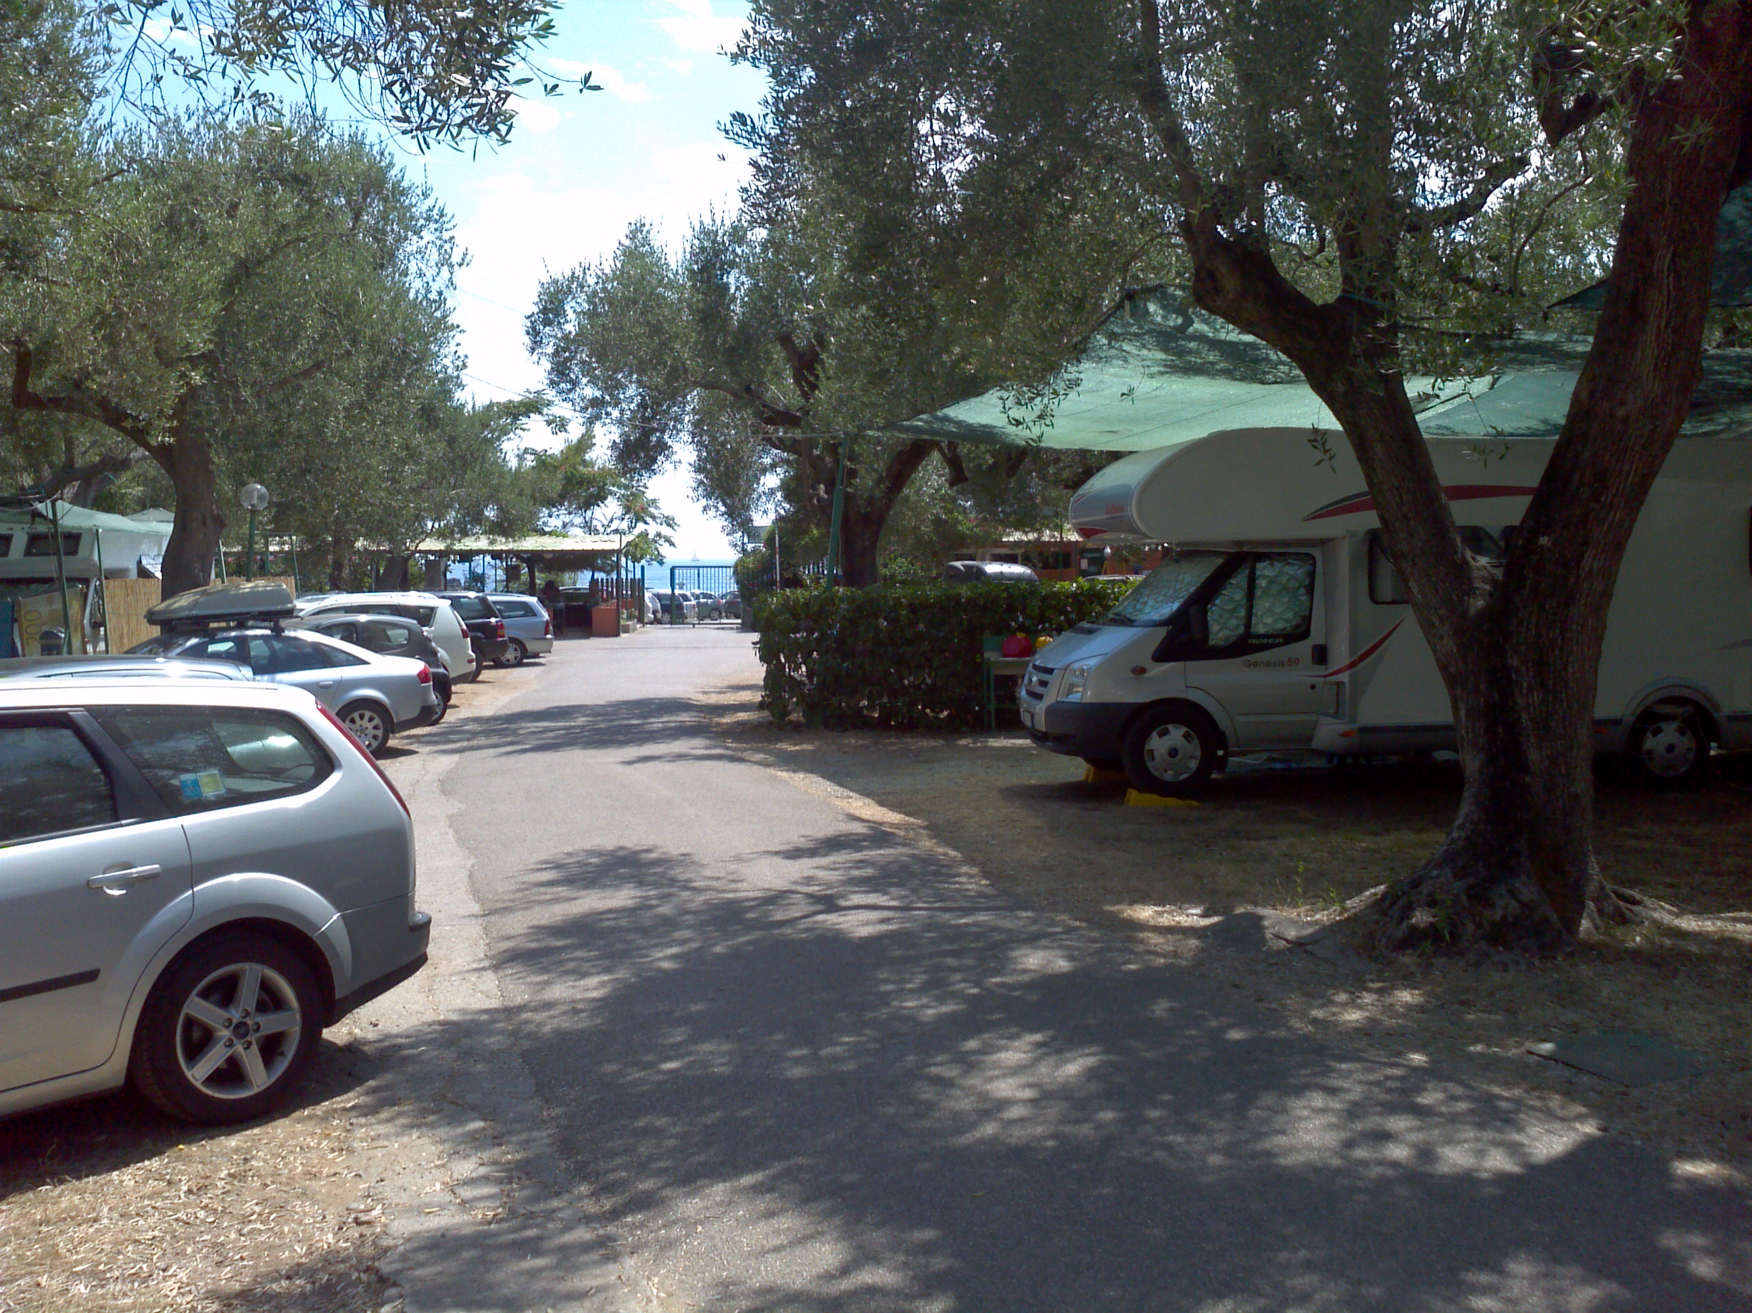

23 -25 luglio: sosta a Marina di Camerota. Il mare è pulito con stabilimenti balneari privati e spiagge pubbliche, l'acqua è limpida e fresca. Il paese è ordinato e tipicamente basato sul turismo con ristorantini e negozietti di oggettistica a carattere marinaro. Un bel lungomare con le attrattive per tutti i gusti dal ristorantino alla gelateria, dalla pizzeria alla kebaberira, dalle giostre per gli adolescenti e non solo ai longe bar in riva al mare. Marina di Camerota è di sicuro un bel paesino in cui trascorrere momenti di relax e fare dei bei bagni.

26 luglio : ritorno a Taranto per un inaspettato motivo familiare. Partenza alle 1115 con arrivo alle 1500 dopo 271 km.

Riepilogo dati viaggio:
Km percorsi: 543
Costo carburante: 100€
Costo soste: 181€

